INSTITUTO FEDERAL DO RIO GRANDE DO SUL – CAMPUS RIO GRANDE

DISCIPLINA: FÍSICA II

PROFA. GRASI RUIZ

LISTA 7 – LEIS DE NEWTON

1. Com um peso PB = 200N um corpo B está apoiado sobre uma superfície horizontal e ligado a um corpo A, de peso PA por meio de uma corda que passa por uma pequena roldana. (veja a figura).
2. Verifica-se que, se PA = 20 N o sistema dos dois corpos permanecem em repouso. Qual é o módulo da força de atrito estático que atua em B?
3. Aumentando-se gradativamente o peso do corpo A, verifica-se que quando PA = 50 N, o corpo está prestes a entrar em movimento. Qual o valor do coeficiente de atrito estático entre B e a superfície?
4. O sistema indicado na figura a seguir, onde as polias são ideais, permanece em repouso graças a força de atrito entre o corpo de 10kg e a superfície de apoio. Determine $μ_{e}$.

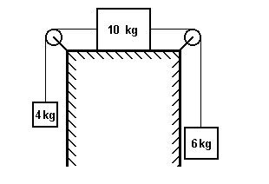

1. Nessa figura, está representado um bloco de 2,0kg sendo pressionado contra a parede por uma força F. O $μ_{e}=0,5$, e $μ_{c}=0,3$. Se F = 50N, então a força normal e a força de atrito que atuam sobre o bloco valem?

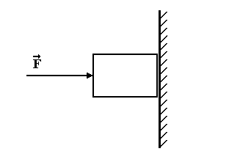

1. Um corpo de massa 10 kg é preso a uma mola, produzindo, assim, um alongamento de 5 cm (figura A). Coloca-se, agora, esse conjunto mola-corpo sobre um plano inclinado θ isento de atrito (figura B). Sendo g = 10 m/s², cos θ = 0,6 e sen θ = 0,8, determine:
2. A constante elástica da mola;
3. O alongamento que a mola sofre no plano inclinado.

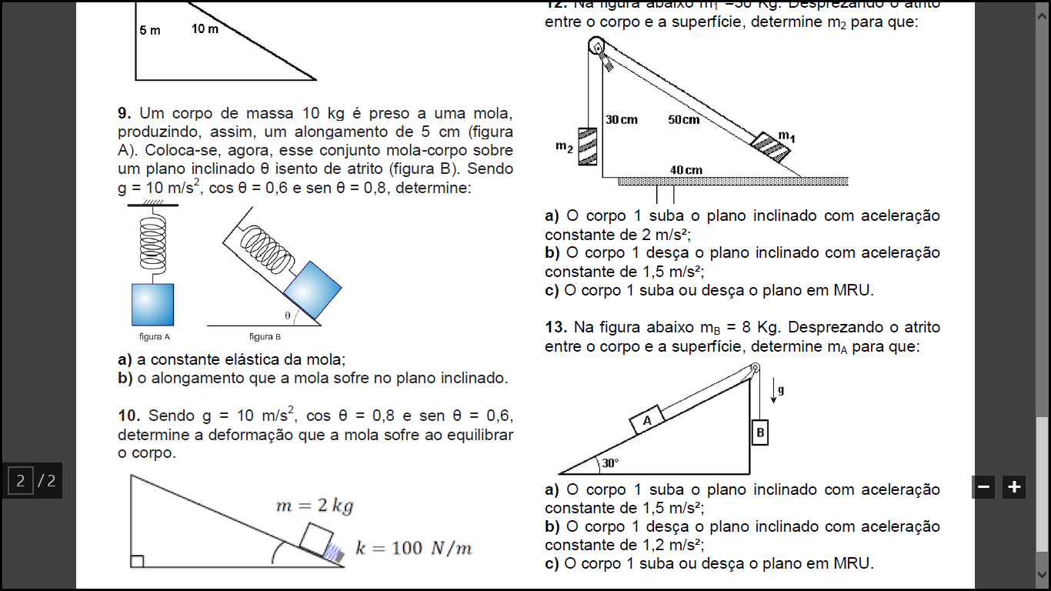

1. Sendo g = 10 m/s², cos θ = 0,8 e sen θ = 0,6, determine a deformação que a mola sofre ao equilibrar o corpo.

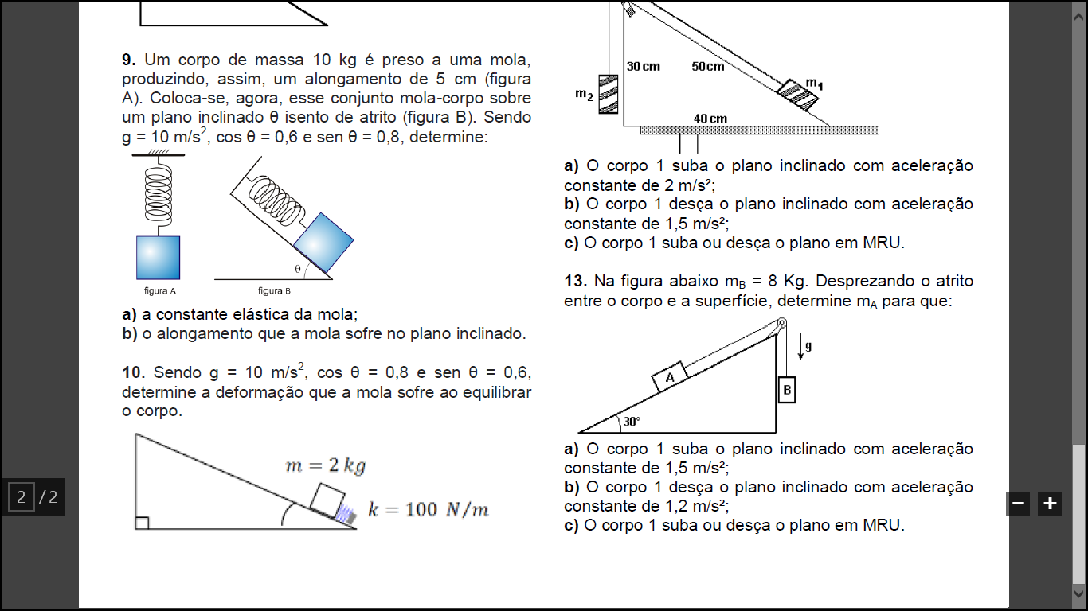

1. Em seguida, o bloco é levantado com aceleração constante vertical, para cima, também de módulo *a*, como mostra a *figura 2*. Sejam T a tensão do fio na descida e T’ a tensão do fio na subida. Determine a razão T’/T em função de *a* e *g*.

